CPxxxx控制面板选型指南
作者：张连业
职务：东北区 技术工程师
公司：BECKHOFF中国
邮箱：ly.zhang@beckhoff.com.cn
日期：2025-04-25
摘 要：
本文用于倍福CP触控控制面板选型的参考手册。
附 件：
序 号 | 文件名 | 备注

历史版本：

免责声明：
我们已对本文档描述的内容做测试。但是差错在所难免，无法保证绝对正确并完全满足您的使用需求。本文档的内容可能随时更新，如有改动，恕不事先通知，也欢迎您提出改进建议。

参考信息：

目 录
1. 前言 3
2. 名词解释 3
2.1. CP-Link 和 DVI/USB 3
2.2. 单点触控和多点触控 3
3. 控制面板的分类 3
3.1. 多点触控控制面板 3
3.2. 新一代多点触控控制面板 6
3.3. 单点触控控制面板 7
3.4. 防爆控制面板 10
3.5. 不锈钢控制面板 11
4. 要点说明 12
4.1. 连接方式 12
4.1.1. DVI/USB方式 12
4.1.2. CP-Link 方式 15
4.2. CP29xx和CP39xx的按钮选项 18
4.2.1. 标准的扩展 18
4.2.2. 定制化扩展 18
4.3. CP69xx和CP79xx的按钮选项 22
4.3.1. 通过选件扩展 22
4.3.2. 通过型号扩展 23
4.4. 其他附件 26
4.4.1. 触控笔 26
4.4.2. DVI倍增器 27
4.4.3. 触控控制面板保护膜 28
4.4.4. 悬臂安装组件 28

前言
由于触控控制面板种类众多，在选型的时候会遇到各种各样的问题，包括通讯方式是CP-Link还是DVI，带按钮的和还是带数字键盘，单点触控还是多点触控等等信息。一不小心就会选错，出错的大部分问题是少配件，接口不匹配等。鉴于此，特意编写此选型说明手册用以辅助选型，文中难免有差错，如有不确定的问题点最终以产品经理说明为准。

名词解释

2.1. CP-Link 和 DVI/USB
CP-Link和DVI/USB都是用于连接触控控制面板和工控机之间的连接线，一个重要的指标传输距离，DVI/USB的最大传输距离是50m，而CP-Link的最大传输距离扩展到了100m。同时选型时候需要注意不是所有触控控制面板都支持CP-Link的，随着技术的迭代现在已经发展到CP-Link 4。
特别注意的是CP-Link 4 是倍福公司（Beckhoff）开发的一种技术，用于工业环境中控制面板与工业 PC 之间的连接，并且有两种类型的连接方式：单电缆显示器连接和双电缆显示器连接。在单电缆的连接方式中，甚至不需要给面板供电。长距离传输视频信号和简单的单电缆布线是CP-Link4的技术卖点。具体的连接方式和选型后面会详细说明。

2.2. 单点触控和多点触控
单点触控和多点触控这个很好理解，单点触控触摸屏只能同时识别一个触控点的操作。这意味着用户只能用一个手指进行点击、滑动等操作，如果同时使用多个手指，则触摸屏通常只能识别其中的一个接触点或导致误操作。多点触控允许触摸屏同时识别两个或更多触控点。这使得更复杂的触摸手势成为可能，比如缩放（用两个手指放大或缩小屏幕上的内容）、旋转（用两个手指旋转图片）以及多种自定义的手势控制。

控制面板的分类
分类按照官方网站列出的分类进行说明。

3.1. 多点触控控制面板
多点触控控制面板包括CP2xxx和CP3xxx，CP2和CP3之间的区别在于是控制柜安装还是悬臂安装。上面所提到的CP-Link方式的连接也是只有多点触控控制面板才支持，在型号上有所体现。同时CP2xxx和CP3xxx支持客户定制化按钮，并且是1台起订，后面章节会详细介绍用户的定制化。
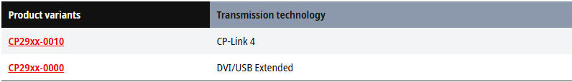
CP2xxx是控制器安装也就是在某个机柜上掏孔并安装上面板，这种安装方式前面是IP65防护等级，后面是IP20的防护等级。
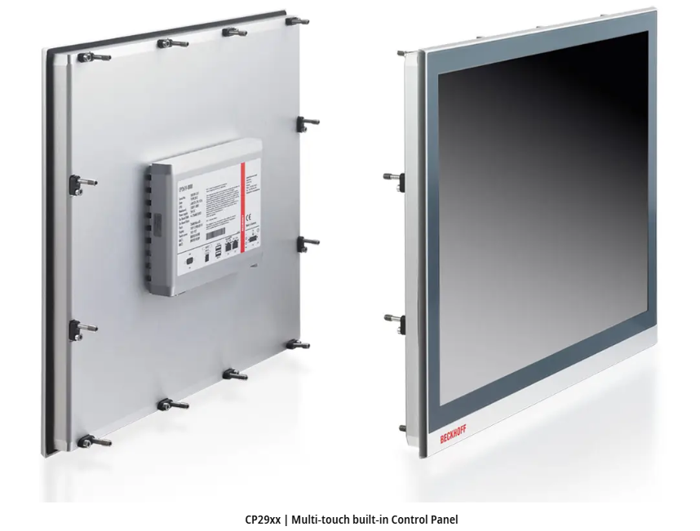
CP3xxx是通过悬臂进行安装，这种安装方式整体都是IP65的防护等级，悬臂需额外订购，悬臂向上还是向下是从附件型号中确认，此处不详细讨论说明，如有需要后面再更新；
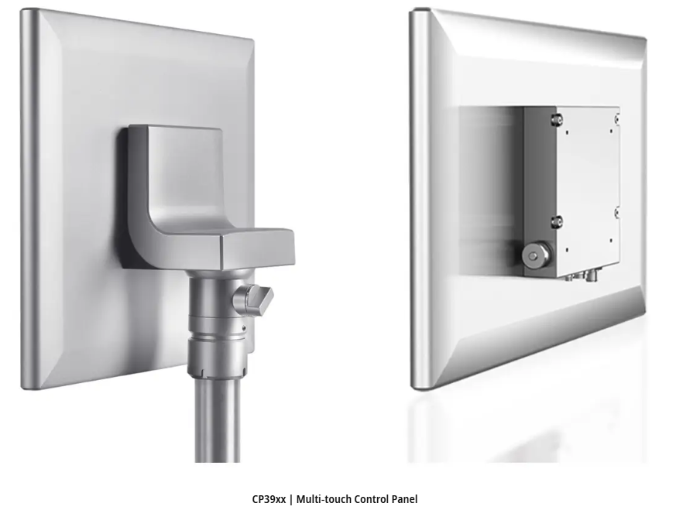
在悬臂安装的CP3xxx的类型中，又专门推出了2款为CNC案例使用的产品，当然这并不局限于CNC使用。CP39xx-150x和CP39xx-151x的主要区别是按钮不同，并且CP39xx-151x的一个亮点是可以选择触控控制面板一侧可以有LED状态指示灯。
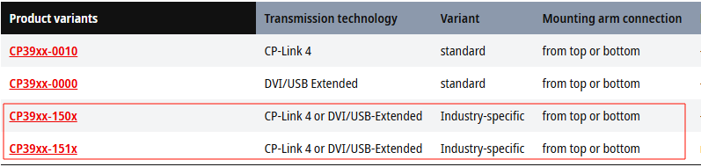
CP39xx-150x 按照连接方式和悬臂连接方向的不同直接划分了4个不同的型号。
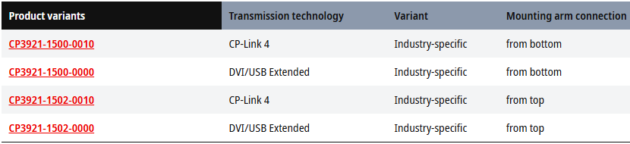
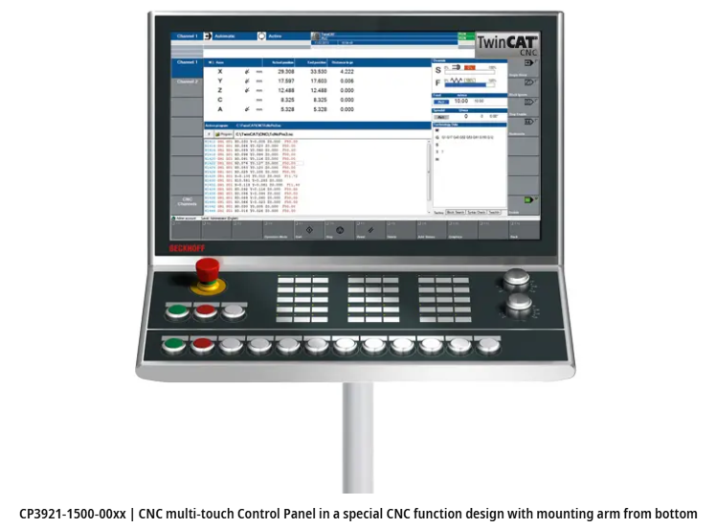
CP39xx-150x 按照连接方式和有无侧面LED的不同划分了不同的型号，
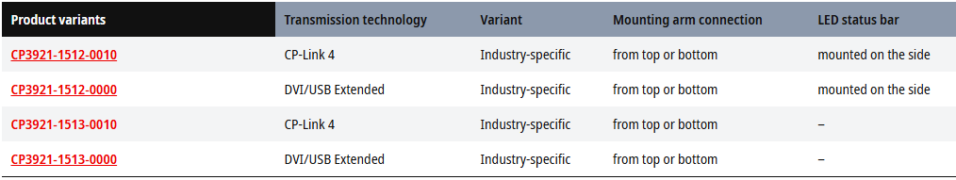
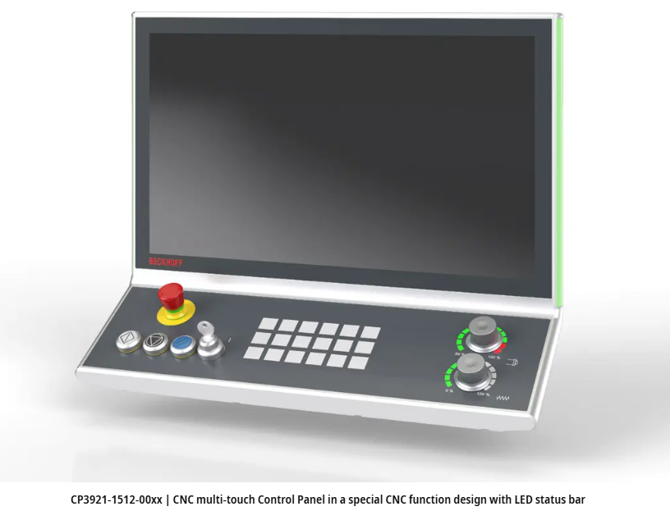

3.2. 新一代多点触控控制面板
新一代多点触控控制面板型号是CP49xxx和CP59xxx类型，但是这一款触控控制面板目前还没有上市，只是在宣传阶段，按照传统的定义分为固定安装和悬臂安装两种，后面推出了在做更新。
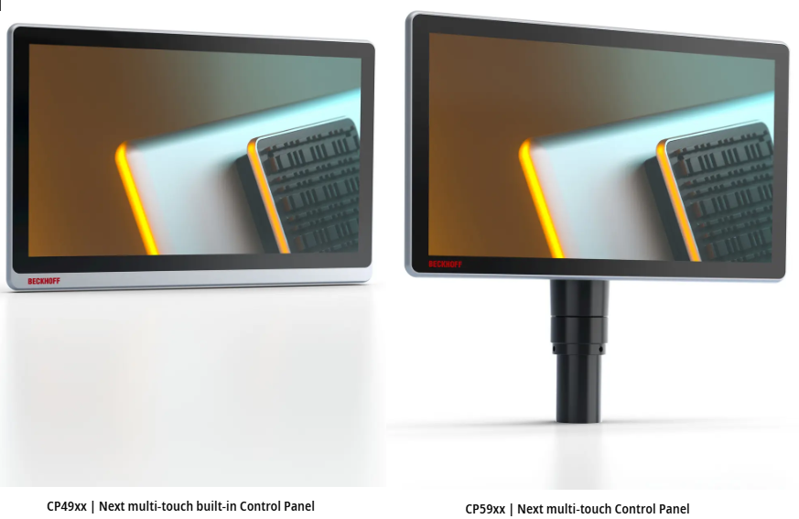

3.3. 单点触控控制面板
单点触控控制面板包括CP69xx和CP79xx系类，单点触控控制面板采用的电阻屏，以满足工业领域对机械稳定性、恶劣环境条件、精确操作等要求，同时单点触控控制面板与主控制器之间的连接为DVI/USB方式，最大的传输距离为50m。
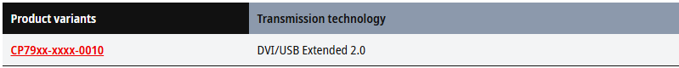
同样的CP69xx面板为控制柜安装，需要在某控制柜挖孔进行安装，前面的防护等级为IP65，后面的防护等级为IP20。
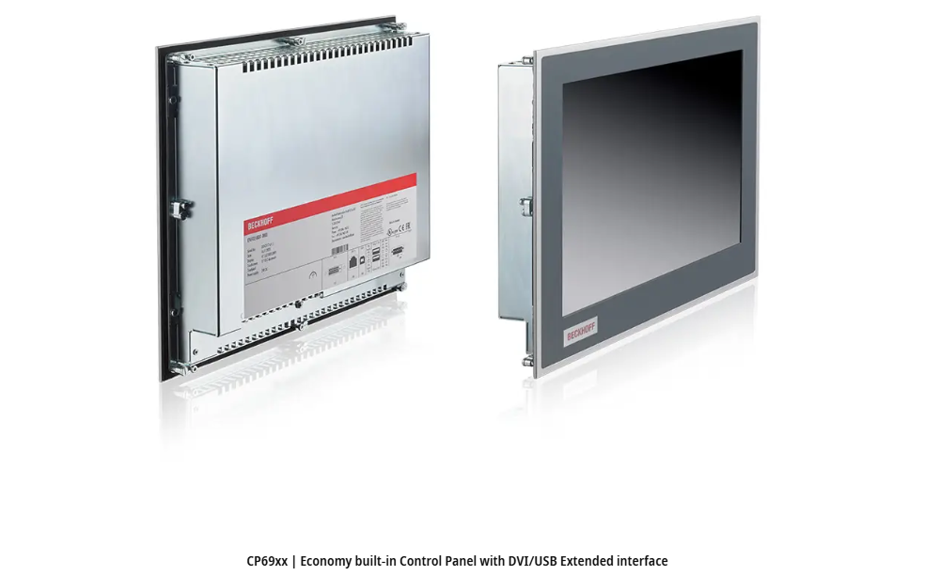
CP79xx的面板可以理解为悬臂安装或者其他的安装方式，用户可以自行设计，倍福提供的是安装螺孔，如下图。这样便提供了IP65的防护等级。
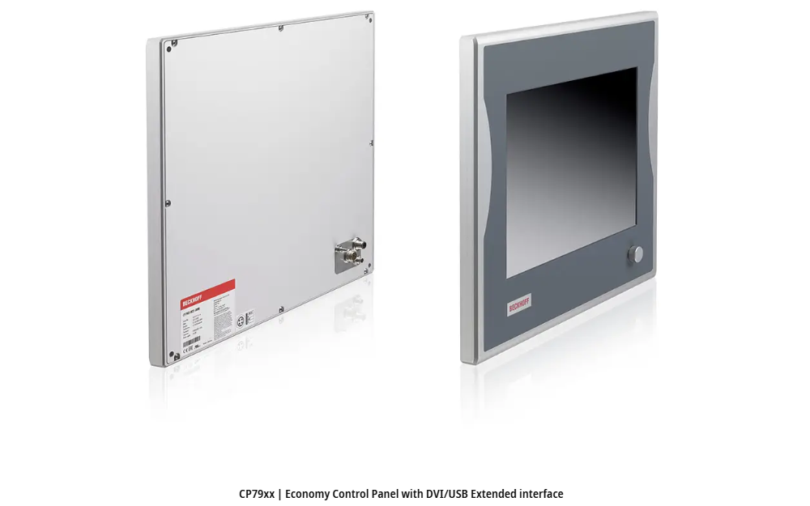
在单点触控控制面板中，还提供了更为经济型的两款面板CP6900和CP6906，这两款尺寸分别是10.1-inch 和 7-inch，价格更为低廉。同样是也是采用DVI/USB传输信号，最大可达50m传输距离。这两款面板为控制柜安装，需要注意的一点是前面的防护等级为IP54，后面同样为IP20。
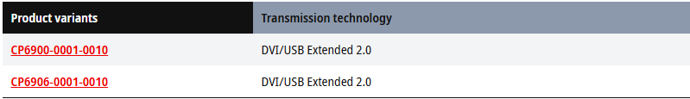
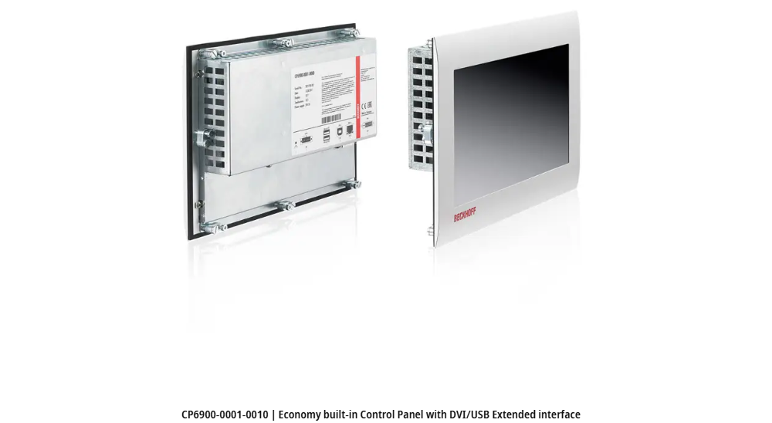
另外的两款CP6900-1400和CP6906-1400是上述两款经济型面板的升级版，采用的不锈钢的材质，同样为控制柜安装，但是这两款前面的防护等级升级为了IP65，后面是IP20。尺寸同样是10.1-inch 和 7-inch。
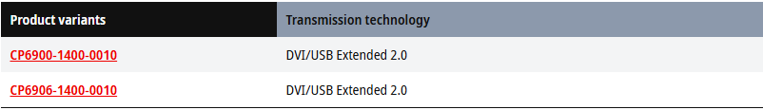
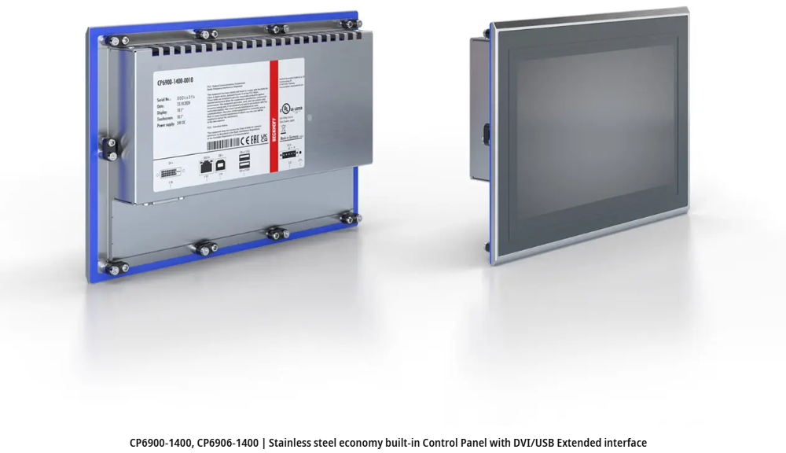

3.4. 防爆控制面板
防爆控制面板型号是CPX29xx和CPX39xx，可以理解为是CP29xx和CP39xx的升级版本，同样是多点触控的面板，防爆面板是可以用在2/22区危险区域使用的触控控制面板。
控制柜安装的CPX29xx，前面防护等级为IP65，后面为IP20 ，连接方式就只有DVI/USB方式。
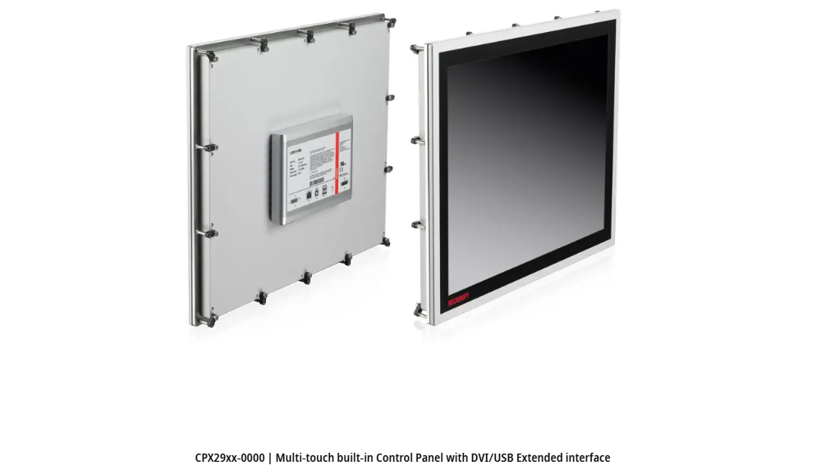
CPX39xx为悬臂安装方式，防护等级也就全面为IP65，与主控制器连接方式也只有一种，为CP-Link4方式。
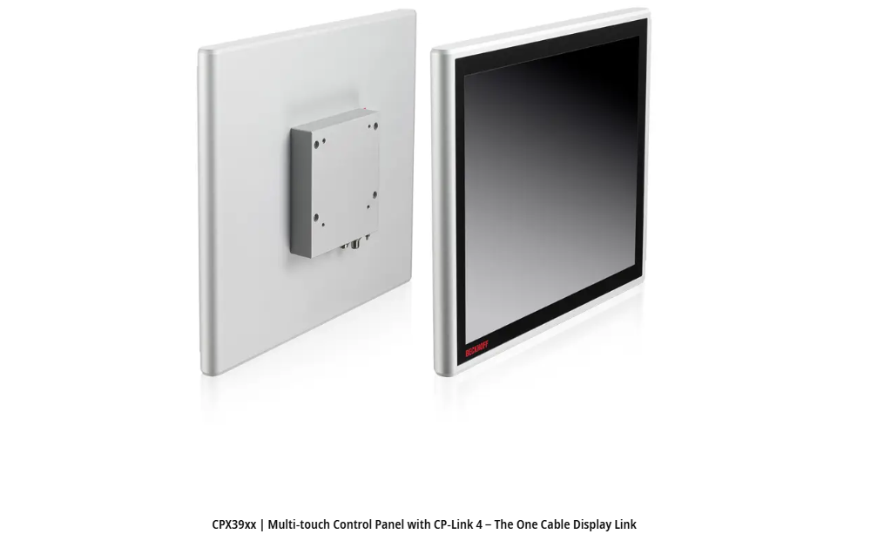

3.5. 不锈钢控制面板
CP39xx-14xx 和 CP79xx-1400 系列不锈钢外壳控制面板是可以满足严格的卫生安全要求，特别是医药、食品及包装行业领域。不锈钢控制面板的有CP-Link连接和DVI/USB连接，同时也有电容屏和电阻屏，可以自由选择。
由于不锈钢控制面板种类较少，并且型号固定。可以直接参照网页进行选择即可。只有CP39xx、CP7901、CP7902、CP7903这几类，直接根据官网上面的图片便可区分出差别，进行型号确认即可。

要点说明

4.1. 连接方式
上文说过，触控控制面板和控制器之间通讯再用两种方式分别是CP-Link 和 DVI/USB，下面详细说明这两种连接的选型和注意事项。

4.1.1. DVI/USB方式
单点触控和多点触控都支持采用这种方式进行连接，这种连接方式详细的说可以分为两种：DVI/USB适用于 PC 和控制面板之间的距离最远 5 米，DVI/USB-Extended适用于距离最远 50 米。Extened扩展主要是针对USB线来说的，因为超过5m的距离USB信号就会衰减严重，此时就增加了一个CU8801的盒子将USB信号通过RJ45网线进行传递。
因为这种方式连接主要就包括DVI和USB两根线，要想搞清楚这两根线都有哪些种类，首先我们需要先了解控制器和触控控制面板的接口都有哪些。
对于DVI而言，接口形式有两种，分别是IP65防护等级的圆形接口，和IP20防护等级的梯形接口。CP39xx和CP79xx为圆形的DVI接口，CP29xx、CPX29xx和CP69xx为梯形的传统DVI接口。另外并不是所有控制器都是带有DVI接口的，有一些紧凑型IPC只有DP接口，所以在选型时候需要注意视频线的接口。
USB线就没有太多说法，都是支持的。
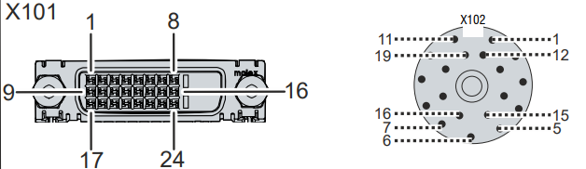
下面以CP69xx手册上的选型举例来说，上面的K560、K513、K515属于直连的方式，最下面K777、K778、K779是属于DP转DVI的视频线，其他的属于采用CU8801套件转接的方式。在套件中说明也可以看出同样是用于CP29xx和CPX29xx。
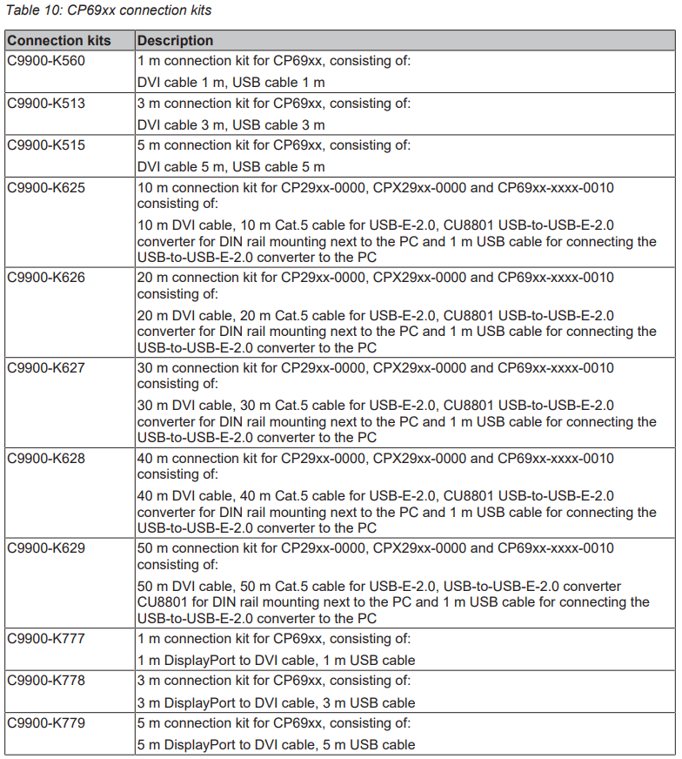
不同类型的触控控制面板也有着少许的差异，比如下面CP29的手册中，对于直连的方式由于USB接口的类型不同线缆的型号也是有差异的，这是需要注意的。对于CU8801套件的就是一样的型号了。
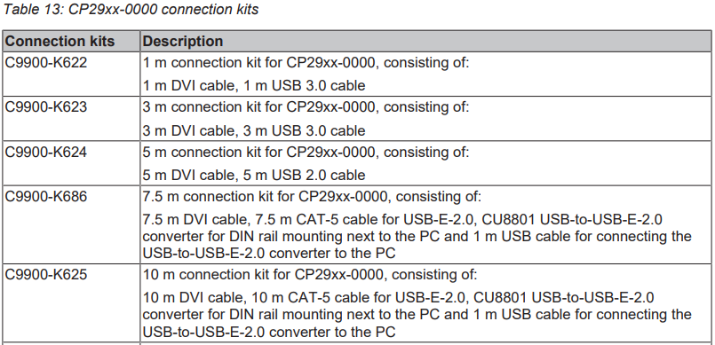
对于圆形DVI的CP39xx和CP79xx触控控制面板而言，倍福提供梯形的DVI转圆形DVI的线缆长度可选项是比较少的，并且在手册中没有说明，实际附件中可以找到，参照下面的图片进行选型，或者使用CU8801套件方式连接，也可以使用CP-Link进行连接，根据自己的情况进行选择。
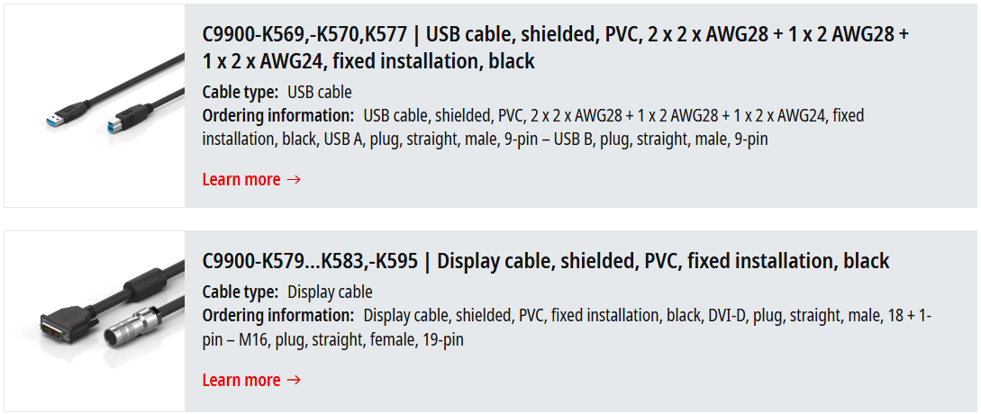
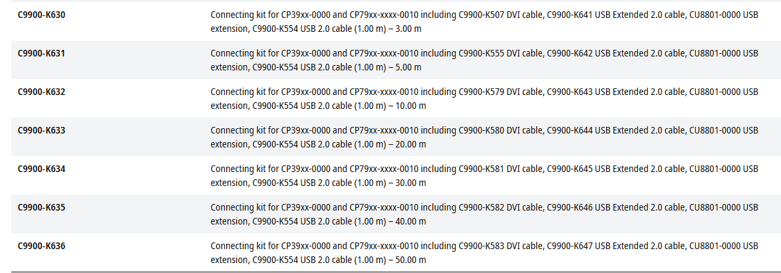
CU8801的连接方式如下图所示，DVI线缆并没有指示出来。
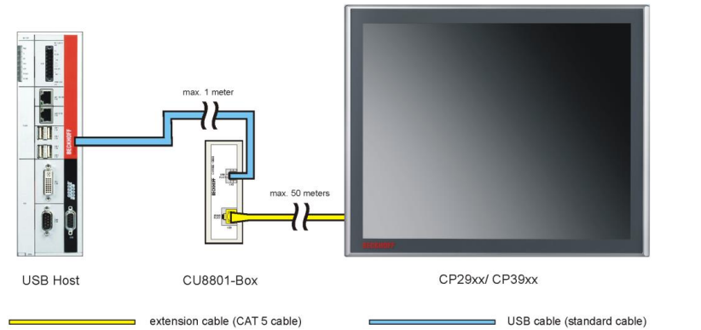

4.1.2. CP-Link 方式
CP-Link是倍福专为视频传输开发的技术，CP-Link连接第一要素是触控控制面板是需要支持CP-Link，也就是触控控制面板上有CP-Link的接口。这一点在上面进行说明过，这个在型号上可以体现。支持CP-Link的产品系列主要包括CP29xx、CP39xx、CPX39xx和部分不锈钢触控控制面板。
对于带有CP-Link接口的控制器（或增加了C9900-E276选件）来说，直接使用RJ45 Cat.6A网线连接控制器和触控控制面板，同时在给触控控制面板接入24V即可，此方式是两线的方案。
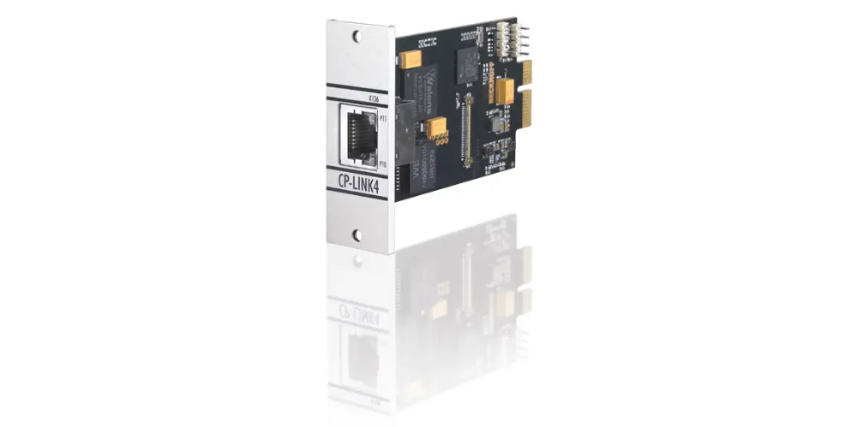
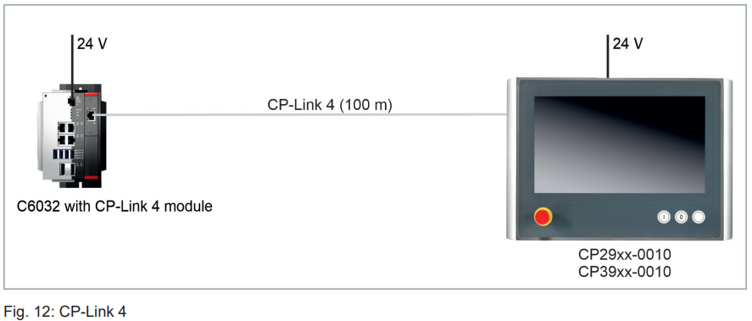
对于不带有CP-Link的控制器来说，可以通过CU8802和CU8803进行连接，使用CU8802连接是2线的连接方案，触控控制面板连接CP-Link线缆的同时还需要外部接入24V。CU8803是单线的连接方案，也就是触控控制面板仅连接一个CP-Link线缆即可。同时8802和8803也有DVI-to-DVI和DP-to-DVI两种。
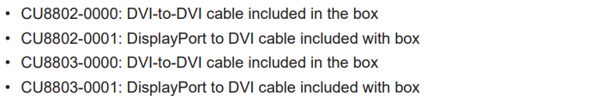
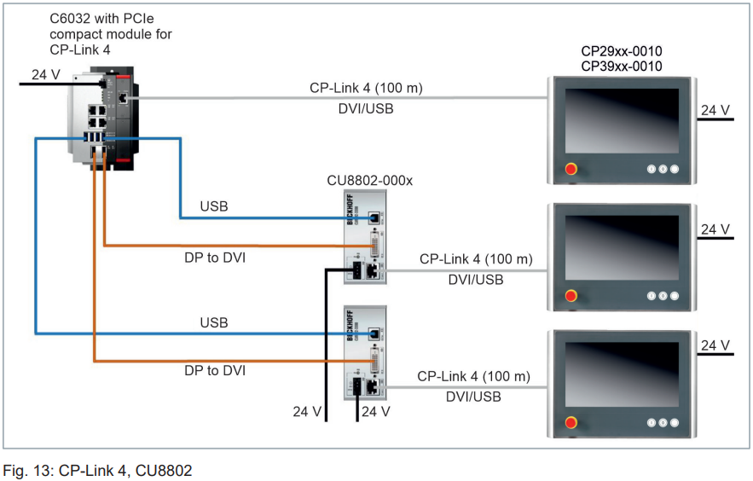
使用CU8803进行连接时候，需要特别注意，不可以在对触控控制面板接入24V的电源线。
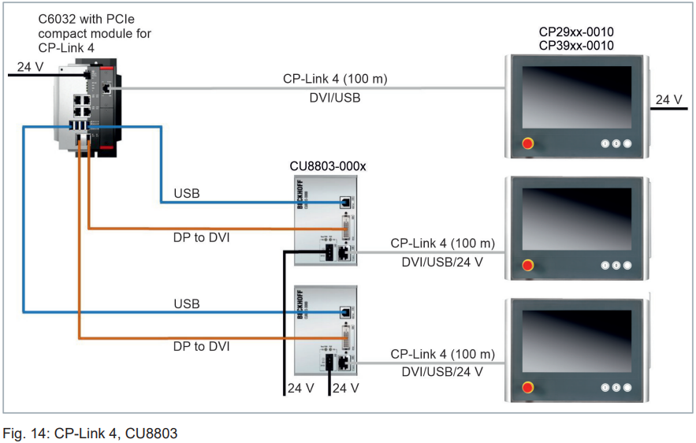
CP-Link线缆为标准的RJ45 CAT.6网线，倍福提供相应的线缆，CP29xx-0010的线缆两头都是RJ45接口。CP39xx-0010的线缆则是Cu880x端为RJ45，触控控制面板端为圆形接口，按照不同的型号的触控控制面板和是否柔性电缆进行选择。具体型号如下：
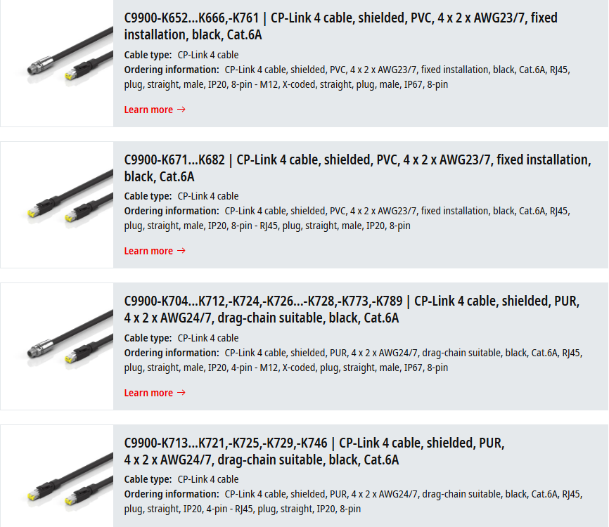

4.2. CP29xx和CP39xx的按钮选项
对于CP29xx和CP39xx的多点触控控制面板是可以进行扩展按钮的，比如增加急停按钮、指示灯、带灯按钮等等，扩展型号为C9900-G0xx。

4.2.1. 标准的扩展
标准扩展中，系统提供的按钮只能是选项中展示的，对于不同的触控控制面板提供不同的型号。具体型号如下：
C9900-G00x是CP2xxx的扩展；
C9900-G02x是CP39xx的扩展；
C9900-G05x是CP39xx的向下延申扩展；
C9900-G07x是7-inch 和10.1-inch 触控控制面板的扩展；
具体信息查看相应的详细介绍即可。
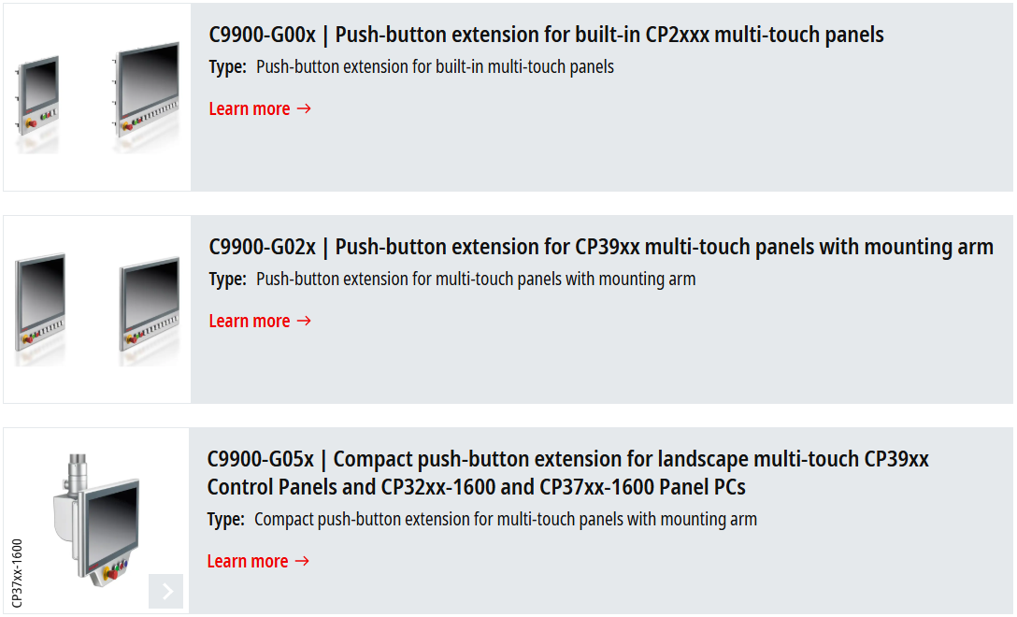

4.2.2. 定制化扩展
如果上面的按钮不能满足使用，我们还提供定制化的服务，也就是用户客户自定义按钮，包括按钮的形式、按钮的颜色、是否带标牌等内容，这个定制是可以一台起订的，用户首先按照自己的需要进行配置，随后产生一个专有的订货号，随后联系销售人员进行订货即可；
- 进行定制化的网站是Beckhoff - Configurator，首先需要注册一个账号，用以生成并接收定制化的型号。
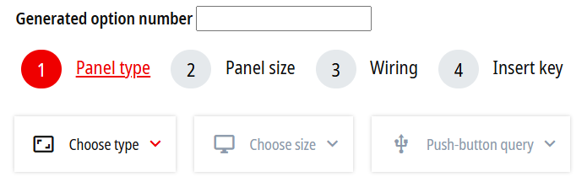
- 在Choose type页面选择是CP2xxx还是CP3xxx。
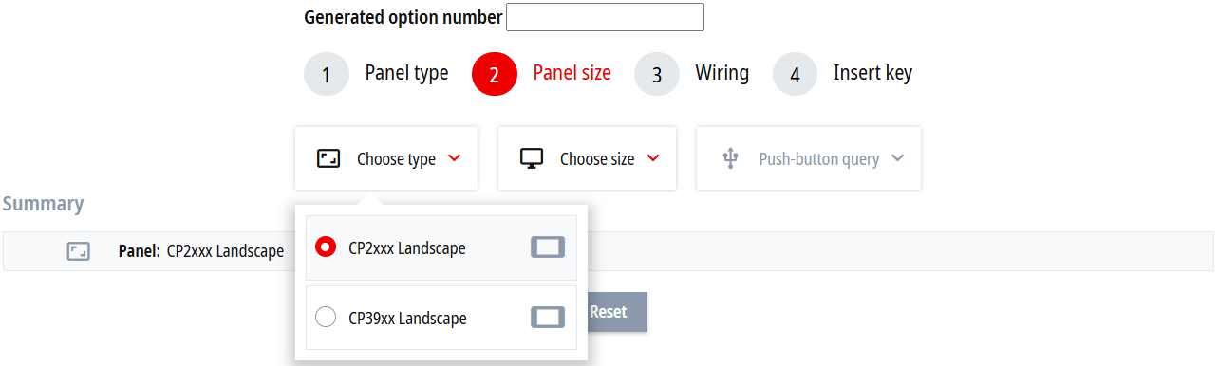
- Choose size页面用来选择屏幕的大小，按照自己的需要进行选择即可；
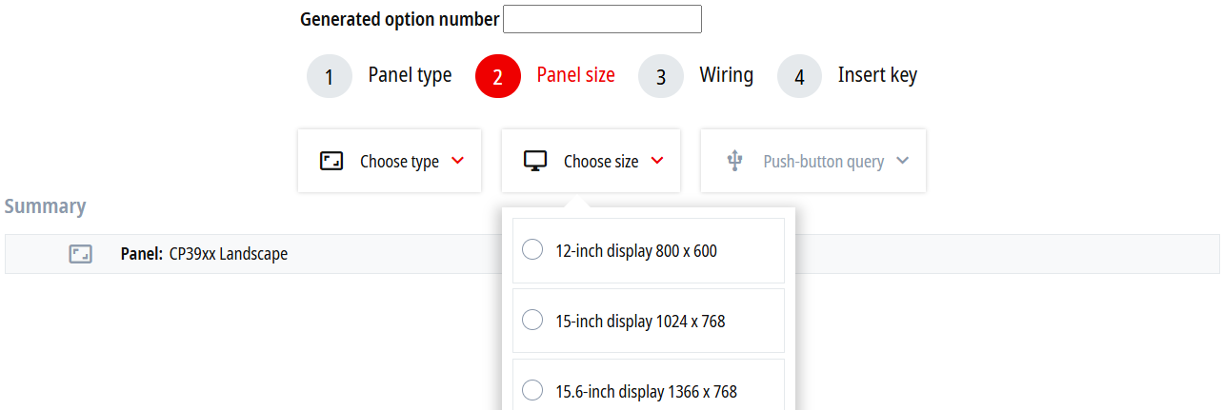
- 在Push-button query 处，首先选择接线方式，此处建议都选第一个USB and directly wireable方式，也就是两种方式都可以。
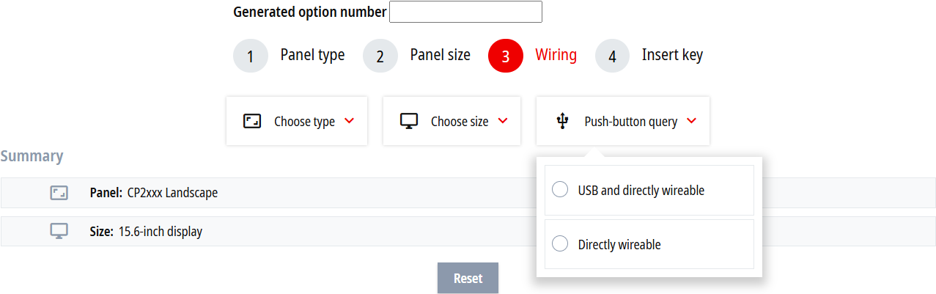
- 最后页面会显示出所选的面板图片，随后便是对按钮的配置，对于不同大小的触摸屏是提供不同数量的按钮孔，孔的数量是不允许定义的，如果选择对应的孔洞不配置的话，系统会默认拿孔塞填充。
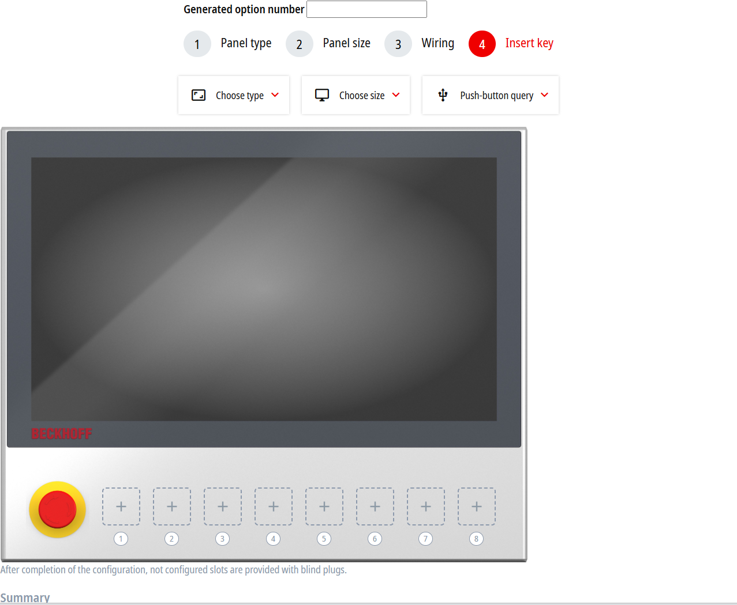
- 接下来按照顺序，进行每个按钮的选择。可以看到一共有8中选项，分别是钥匙开关、选择器开关、带灯按钮、打印的发光按钮、指示灯、盲孔堵头、USB端口和13.56Mhz的RFID，USB端口和RFID只能安装在面板的最后的一个孔位，其余孔位可以自由配置。
- 内部选项就主要就是自锁（Latching）或非自锁（Momentary）、2位或3位、带或不带标签（tag holder）、颜色等信息进行选择和确认。
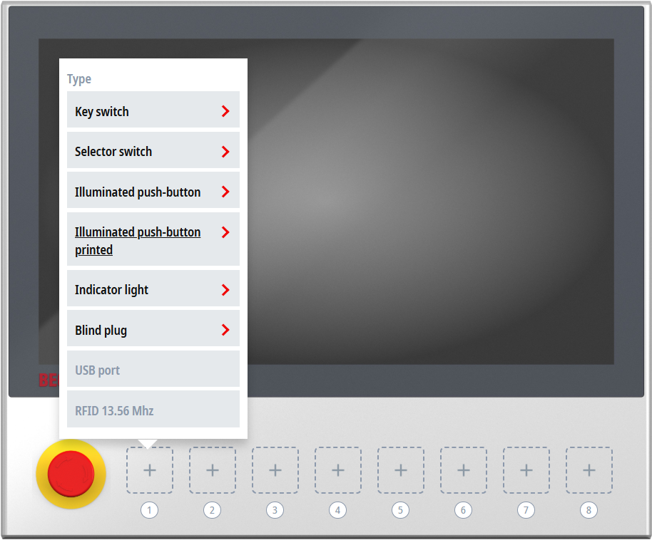
- 按照配置方式，配置好每个孔位的硬件，最后得到如下面的效果展示：
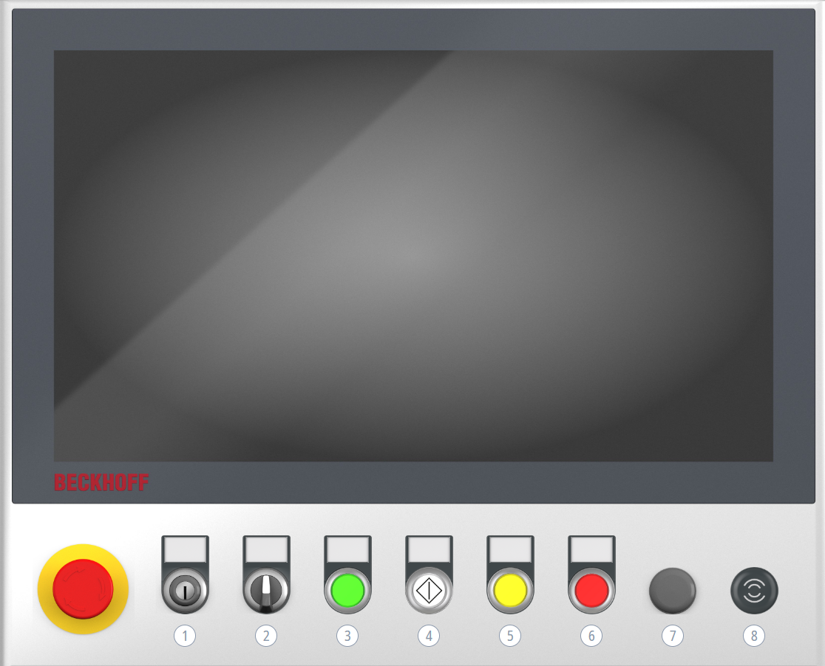
- 确认好信息后，点击“Completeconfiguration”按钮完成配置信息。
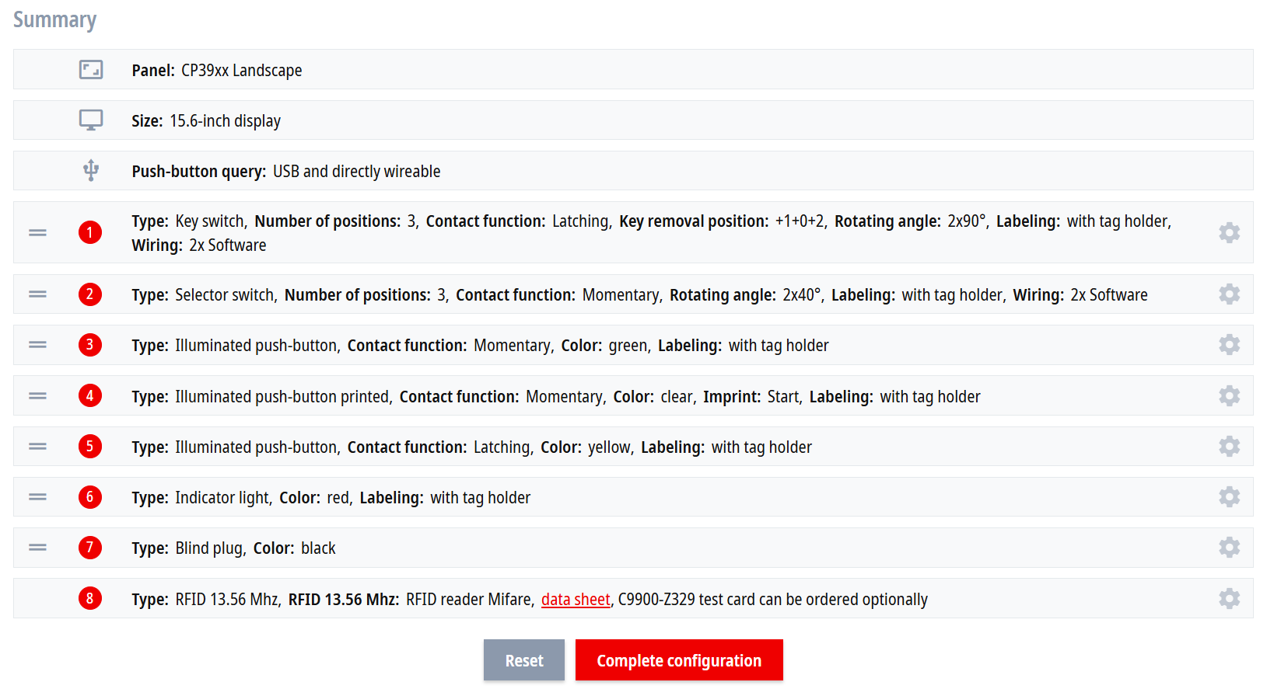
- 按照提前注册的账户信息，输入账户名和密码，这样便产生一个定制化的型号。同时注册的邮箱也会收到一封邮件，告知定制的触控控制面板的型号和样式。
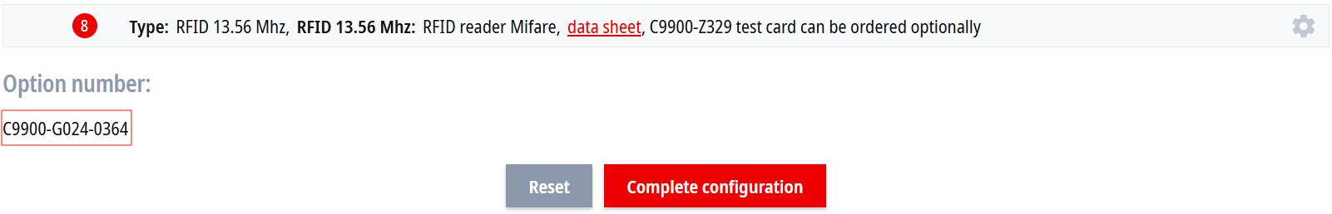
- 至此，完成了主控面板的定制化，在选好CP面板后加上生成的定制信息即可完成采购订货。如果系统上没有价格，可以联系产品经理进行价格录入。

4.3. CP69xx和CP79xx的按钮选项

4.3.1. 通过选件扩展
CP69xx和CP79xx的选件按钮只有一种，C9900-G07x，这个选件是用来扩展7-inch和10-inch经济型面板的。这里不仅包含触控控制面板还包括面板PC，7 inches (CP6606, CP6706 and C6906) and 10.1 inches (CP6600, CP6700 and CP6900)。
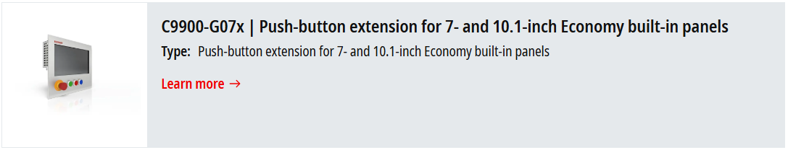

4.3.2. 通过型号扩展
CP69xx和CP79xx外围的按键主要是通过型号的不同来区分，下面以CP79xx的15寸触控控制面板为例进行说明，可以发现15寸的触控控制面板有着14种型号。
这14种型号，主要包含without keys（无按键）、touch screen（触摸屏）、USB A socket in the front（前面板USB口）、function keys（功能按键）、numeric keyboard（数字按键）、touch pad（触控板）、alphanumeric keyboard（字母按键）和PLC keys on the sides（侧面PLC按键）这8个关键词，其实其他尺寸也是同样的有着这其中的一些关键词。
下面只需要知道这些按键都是什么样子便可对照选型即可。
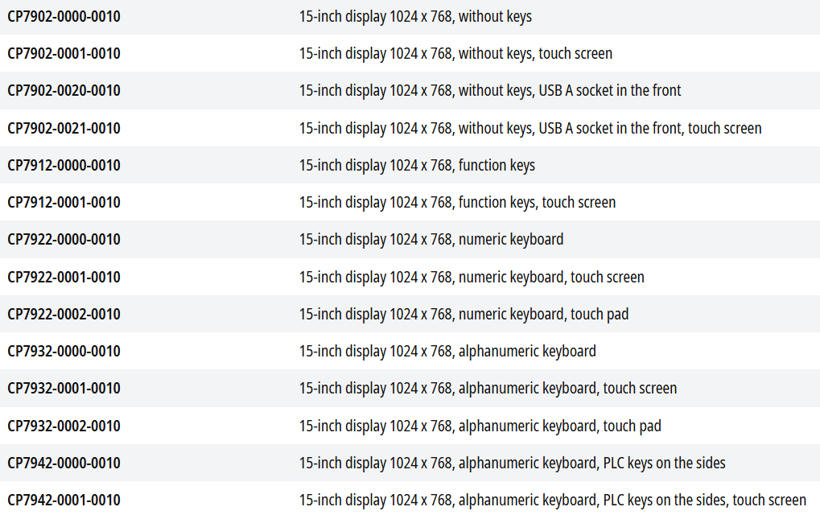
- Without keys
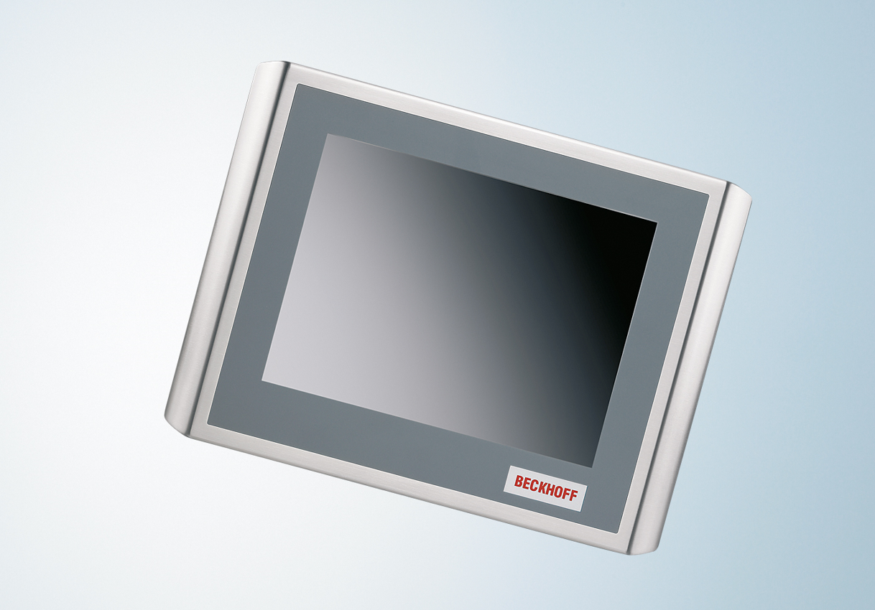
- without keys, USB A socket in the front
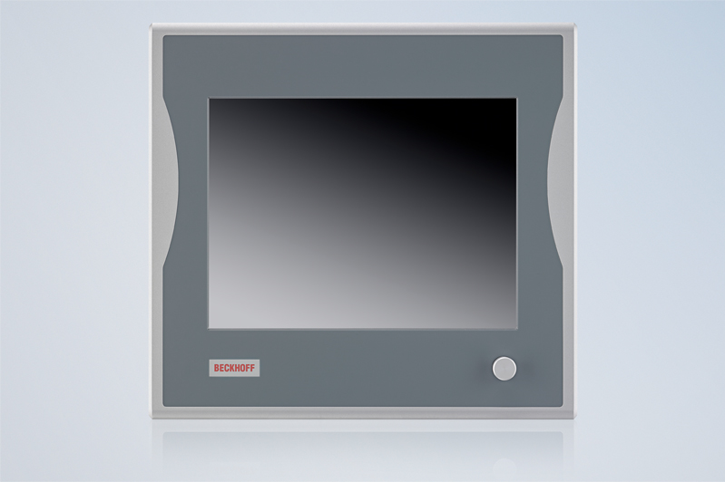
- function keys
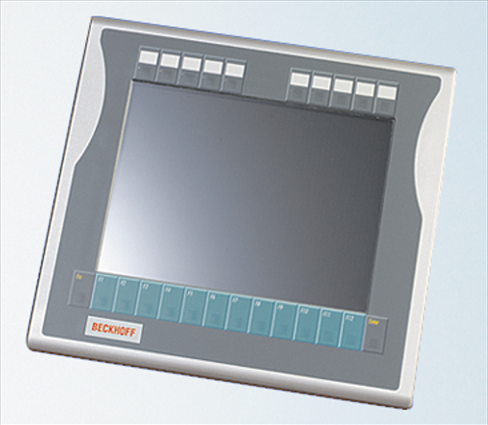
- numeric keyboard
其中numeric keyboard, touch pad没有找到详细的图片信息，但是实际上应该就是右下角有一小块触控板区域。touch pad都是存在于面板的右下角。
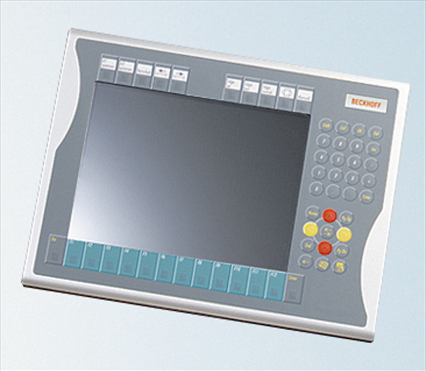
- alphanumeric keyboard
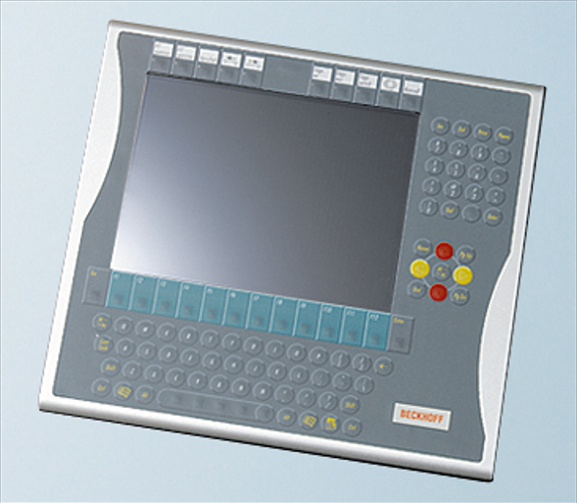
- alphanumeric keyboard, PLC keys on the sides
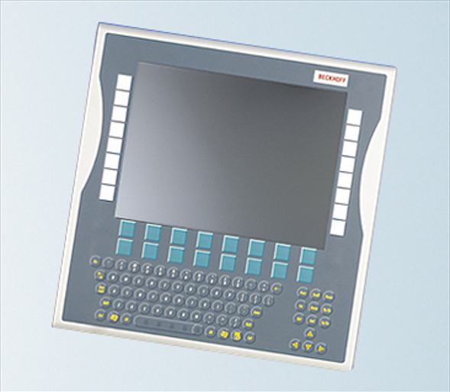

4.4. 其他附件
除了上述触控控制面板的附件，还有一些其他的附件可供选择。

4.4.1. 触控笔
在一些恶劣的操作环境中，操作人员手指上会存在油污、沙砾等情况。这种情况下，触控笔显然会更加实用。触控笔放在固定在控制面板或面板PC机上的支架中。笔和笔架之间有一根连接线，可以随时拿笔。
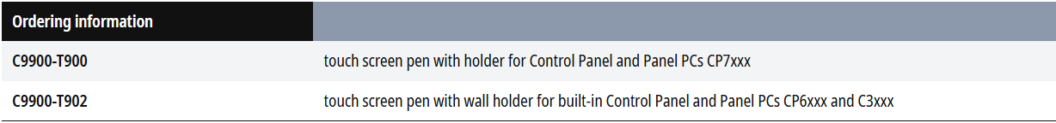
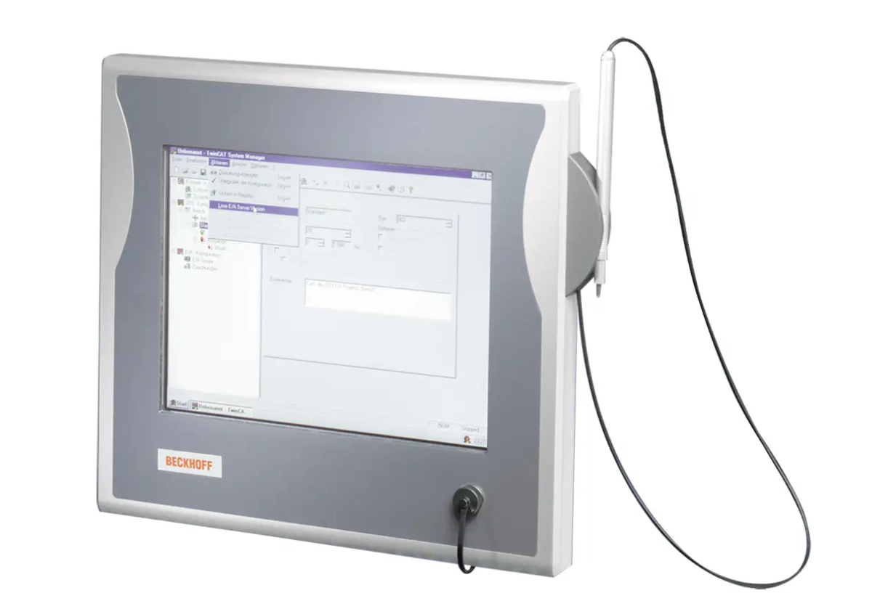

4.4.2. DVI倍增器
用于视频信号的多个显示器显示。型号分别是CU8815和CU8810-0010，分别是用于直接扩展的，和通过CU8801组件扩展的。下图位通过组件扩展的带有USB信号的。
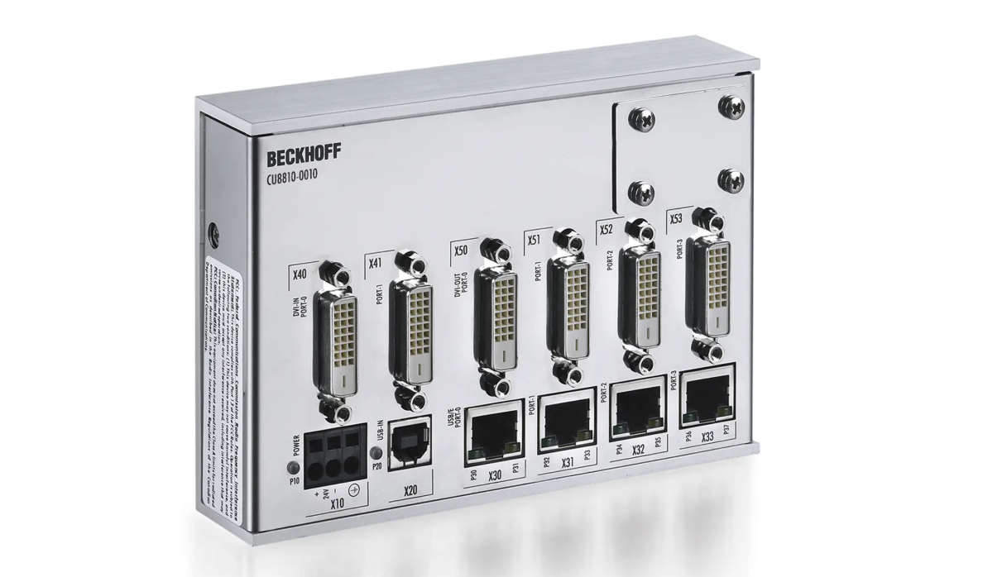

4.4.3. 触控控制面板保护膜
可以选择触控控制面板出厂贴膜的服务，具体型号如下。
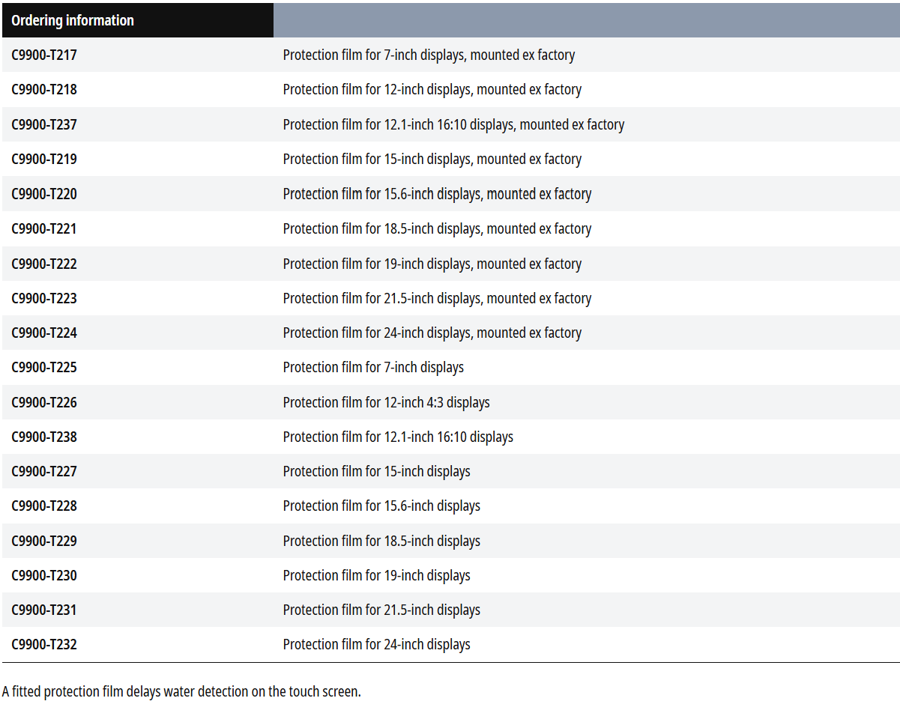

4.4.4. 悬臂安装组件
还有一些悬臂安装组件，C9900-Mxxx系列产品。可以根据网站上的图片进行选择即可。下图截取部分产品，详细更多产品见官网。
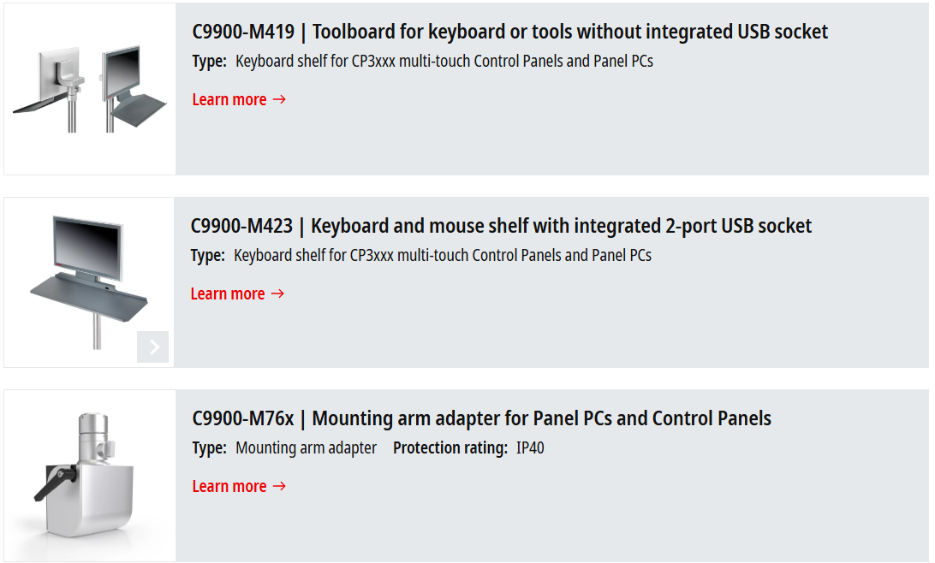

上海（ 中国区总部）
中国上海市静安区汶水路 299 弄 9号（市北智汇园）
电话: 021-66312666

北京分公司
北京市海淀区魏公村路6号院1号楼 丽金智地中心西塔901室
电话: 010-82200036 邮箱: beijing@beckhoff.com.cn

广州分公司
广州市天河区珠江新城珠江东路32号利通广场1303室
电话: 020-38010300/1/2 邮箱: guangzhou@beckhoff.com.cn

成都分公司
成都市锦江区东御街18号 百扬大厦2305 室
电话: 028-86202581 邮箱: chengdu@beckhoff.com.cn

  请用微信扫描二维码  通过公众号与技术支持交流 | 倍福官方网站：  https://www.beckhoff.com.cn  在线帮助系统：  https://infosys.beckhoff.com/index_en.htm
倍福虚拟学院：
https://tr.beckhoff.com.cn/

招贤纳士：job@beckhoff.com.cn
技术支持：support@beckhoff.com.cn
产品维修：service@beckhoff.com.cn
方案咨询：sales@beckhoff.com.cn

